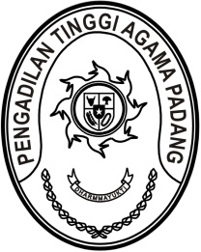
PENGADILAN TINGGI AGAMA PADANG
Jl. By Pass KM 24 Anak Air, Telp. (0751) 7054806, Fax. (0751) 40537
Homepage : www.pta-padang.go.id, e-mail : admin@pta-padang.go.id

PADANG - 25171

SURAT PERNYATAAN
TIDAK PERNAH DIJATUHI HUKUMAN DISIPLIN TINGKAT SEDANG / BERAT
Nomor : W3-A/1744.a/KP.01.2/6/2021

Yang bertanda tangan dibawah ini :

N a m a : Drs. H. Zein Ahsan, M.H.
N I P : 195508261982031004
Pangkat/Golongan : Pembina Utama ( IV/e )
J a b a t a n : Ketua Pengadilan Tinggi Agama Padang

Dengan ini menyatakan dengan sesungguhnya, bahwa Pegawai Negeri Sipil,

N a m a : Dr. Drs. H. Idris Ismail, S.H., M.H.I.
N I P : 195509121983031003
Pangkat/Golongan : Pembina Utama ( IV/e )
J a b a t a n : Hakim Tinggi
Instansi : Pengadilan Tinggi Agama Padang

dalam 1 (satu) tahun terakhir tidak pernah dijatuhi hukuman disiplin tingkat sedang/berat.

Demikian surat pernyataan ini saya buat dengan sesungguhnya dengan mengingat sumpah jabatan dan apabila dikemudian hari ternyata isi surat pernyataan ini tidak benar yang mengakibatkan kerugian bagi Negara, maka saya bersedia menanggung kerugian tersebut.

Padang, 13 Juni 2021
Ketua,

Drs. H. Zein Ahsan, M.H.
NIP. 195508261982031004

